《数据结构实验》

实验报告

专业班级： 计科2632
姓 名： 段辉园
学 号： 266430069
任课教师： 黄诗佳

实验3 队列的实现

一、实验目的与要求
1. 掌握队列的定义。
2. 掌握队列的链表实现。
3. 掌握队列的入队，出队，查找等操作。
4. 了解队列的数组实现方式。
二、预习与准备
1. 指针的定义以及用法
2. 结构体的定义以及用法
3. malloc和free函数的用法
4. 链表的用法
三、实验内容
定义一个队列，要求用链表实现，使其具有如下功能：
- 初始化队列，要求得到一个空队列；
(2) 入队操作，将一个元素放入队列中；
(3) 出队操作，将元素从队列中删除；
(4) 销毁队列。
以上每一步都做成函数，并给出相关代码。

四、实验过程
答：代码：
#include <stdio.h>
#include <stdlib.h>

#define elemtype int

typedef struct _queuenode{
int data;
struct _queuenode *next;
}queuenode;

typedef struct{
queuenode *front;
queuenode *rear;
}linkqueue;

// 初始化队列
void init_queue(linkqueue *Q){
Q->front = Q->rear = (queuenode *)malloc(sizeof(queuenode));
if (!Q->front) {
printf("内存分配失败！\n");
exit(1);
}
Q->front->next = NULL;
printf("队列初始化成功。\n");
}
// 入队
void en_queue(linkqueue *Q, elemtype x){
queuenode *s = (queuenode *)malloc(sizeof(queuenode));
if (!s) {
printf("内存分配失败！\n");
return;
}
s->data = x;
s->next = NULL;

Q->rear->next = s;
Q->rear = s;
printf("元素 %d 入队成功。\n", x);
}
// 出队
int de_queue(linkqueue *Q, elemtype *x){
if (Q->front == Q->rear) {
printf("队列为空，出队失败。\n");
return 0;
}

queuenode *p = Q->front->next;
*x = p->data;
Q->front->next = p->next;

if (Q->rear == p) {
Q->rear = Q->front;
}

free(p);
return 1;
}
// 销毁队列
void destroy_queue(linkqueue *Q){
queuenode *p = Q->front;
while (p != NULL) {
queuenode *temp = p;
p = p->next;
free(temp);
}
Q->front = Q->rear = NULL;
printf("队列已销毁。\n");
}

int main(int argc, char **argv){

linkqueue Q;
elemtype e;

init_queue(&Q);

en_queue(&Q, 10);
en_queue(&Q, 20);
en_queue(&Q, 30);

if (de_queue(&Q, &e)){
printf("出队元素为: %d\n", e);
}
if (de_queue(&Q, &e)){
printf("出队元素为: %d\n", e);
}

en_queue(&Q, 40);

while (de_queue(&Q, &e)){
printf("出队元素为: %d\n", e);
}

destroy_queue(&Q);

return 0;
}
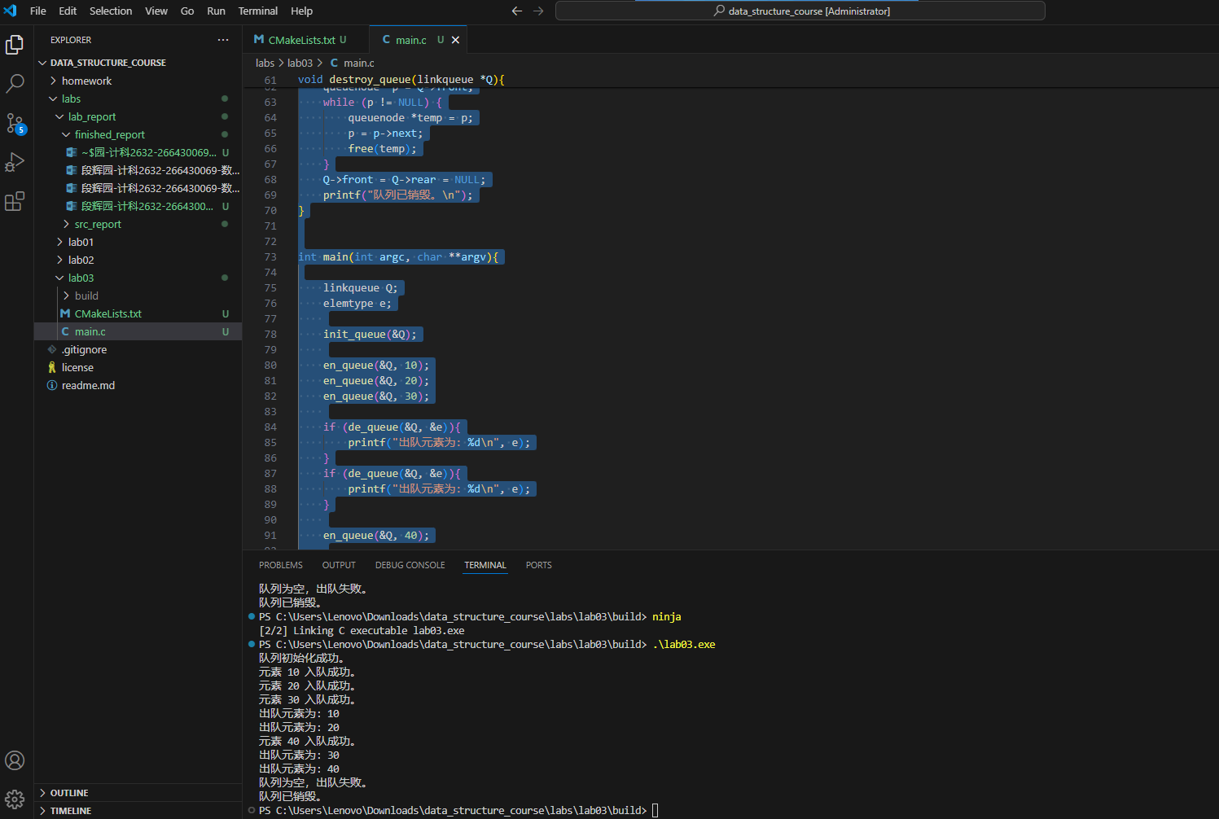
截图：

五、实验总结与体会
答：1）遇到的问题及解决方法：
问题一：出队操作时未处理尾指针（野指针问题）。

现象：在测试出队函数时，如果连续出队直到队列为空，再次执行入队操作程序就会崩溃。

原因与解决方法：查阅资料后发现，当队列中只有一个元素时（即出队节点的 next 为 NULL），出队后必须将尾指针 rear 重新指向头结点。我修改了代码，增加了 if (Q->rear == p) Q->rear = Q->front; 的边界判断，解决了空队列时的指针越界问题。

问题二：内存泄漏的隐患。

现象：在编写“销毁队列”函数时，一开始只释放了头结点，导致中间节点的内存泄漏。

解决方法：改用 while 循环，利用一个临时指针 temp 记录当前节点，p 指针不断向后移动，逐个 free(temp)，直到遍历完整个链表，确保所有 malloc 出来的动态内存都被安全释放。

2）通过实验掌握了什么：

深刻理解了队列的“先进先出”（FIFO）逻辑，并掌握了其链式存储结构的具体实现方式。

强化了C语言指针与动态内存管理能力：熟练掌握了 malloc 与 free 的成对使用，深刻体会到指针在构建复杂数据结构时的核心作用。

体会到了链式队列的优越性：相较于顺序队列（数组实现），链式队列不需要预先分配固定大小的空间，不会出现“假溢出”现象，且在执行入队和出队操作时，时间复杂度均为 O(1)，效率极高。

